**FORMATO PARA EL DESARROLLO DE COMPONENTE FORMATIVO**

|  |  |
| --- | --- |
| PROGRAMA DE FORMACIÓN | Organización documental en el entorno laboral |

|  |  |  |  |
| --- | --- | --- | --- |
| COMPETENCIA | 210602009. organizar archivos de gestión de acuerdo con normatividad vigente y políticas institucionales. | RESULTADOS DE APRENDIZAJE | 210602009-01. Clasificar los documentos de archivo aplicando los principios archivísticos y la legislación vigente.  210602009-02. Aplicar Tablas de Retención Documental teniendo en cuenta principios archivísticos, la normatividad vigente y las políticas institucionales. |

|  |  |
| --- | --- |
| NÚMERO DEL COMPONENTE FORMATIVO | 01 |
| NOMBRE DEL COMPONENTE FORMATIVO | Principios archivísticos y Tablas de Retención Documental (TRD) |
| BREVE DESCRIPCIÓN | Toda empresa tiene la necesidad de contar con archivos organizados, por lo cual se deben tener claros los principios básicos del archivo, la clasificación documental y su importancia dentro de la organización; además, existe la obligatoriedad de elaborar Tablas de Retención Documental como lo expresa la Ley 594 de 2000, más conocida como Ley General de Archivos. |
| PALABRAS CLAVE | Archivos, Ley General, organización, retención, tablas. |

|  |  |
| --- | --- |
| ÁREA OCUPACIONAL | Servicios |
| IDIOMA | Español |

1. **TABLA DE CONTENIDOS:**

**Introducción**

* 1. **Organización documental**

1.1 Archivo

* 1. Estructura orgánica de la empresa

1.3 Legislación archivística

* 1. **Clasificación documental**
  2. Series y subseries documentales

2.2 Cuadro de clasificación documental

* 1. **Ciclo vital de los documentos**
  2. **Tabla de Retención Documental**

4.1 Obligatoriedad de las Tablas de Retención Documental, Ley 594 de 2000

4.2 importancia y aplicación de las Tablas de Retención Documental

**Síntesis**

1. **INTRODUCCIÓN**

Este componente formativo, expone la necesidad de contar con archivos debidamente organizados, de acuerdo con el ordenamiento que establece la ley y en concordancia con las políticas de cada institución. Así que, para iniciar este proceso y conocer más al respecto, es importante analizar el siguiente video introductorio y recuerde: ¡Como está organizada la empresa, lo está la vida de la persona!

**DI_** **Guion_Introduccion_Video_CF01_51130034**

1. **DESARROLLO DE CONTENIDOS:**
   1. **Organización documental**

Es el conjunto de actividades que van encaminadas a clasificar, ordenar y describir los documentos de una entidad, con el fin de subsanar las dificultades producidas por la falta de información, generalmente causada por la pérdida de documentos; esto, como producto de la desorganización, ante la carencia de sistematización en la disposición final de los documentos generados por la institución.

**Importancia de la organización de documentos de archivos**



Para toda institución es primordial y necesario tener archivos organizados, porque ellos, constituyen la memoria institucional. Los documentos de archivo son una herramienta esencial de las organizaciones, recursos de significación e identidad corporativa, los cuales, al encontrarse organizados, sirven como memoria y testimonio de la evolución de la entidad.

Los archivos organizados garantizan el acceso a la información de manera ágil y oportuna, simplifican trámites y evitan la acumulación de documentos innecesarios, facilitando con ello, la toma de decisiones. Resulta muy importante de resaltar, que los archivos son la imagen de quien los produce.

**1.1 Archivo**

El conjunto de documentos ordenados puede estar referido a: a) un lugar de almacenamiento físico o b) un fichero informático que recurre a un sistema de soporte.

En cualquiera de las dos situaciones, el archivo facilita la acción de orden y clasificación para los documentos generados, ya sea por una o varias personas, o por un sistema social o institucional.

**Clases de archivo**

Los archivos se estructuran en una gran variedad o clases, algunos de los criterios clasificatorios definen los siguientes tipos:



**Archivo público:** conjunto de documentos sistematizados y catalogados en archivos públicos que pertenecen a entidades oficiales — empresas estatales —, igualmente, se consideran como tales, aquellos que se disponen o se materializan por la prestación de un servicio público por entidades privadas.

**Archivo privado:** son los documentos generados o producidos por personas naturales o jurídicas de derecho privado.

**Archivo privado de interés público:** son aquellos archivos que, por el valor para la historia, la investigación, la ciencia o la cultura son de interés público, y pronunciado como tal por el legislador.

**1.2 Estructura orgánica de la empresa**

Para la organización de archivos en una empresa, es necesario conocer primero la estructura orgánica de la entidad; esta estructura organizativa se representa de forma gráfica, expresando la disposición

en que se encuentran divididas las dependencias o unidades administrativas, de acuerdo con sus funciones.

A continuación, se detalla un organigrama empresarial:

**Figura 1.** Organigrama de una empresa

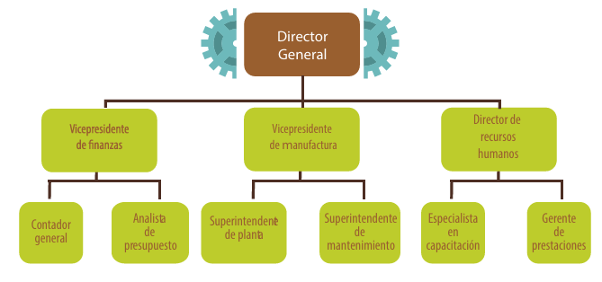

**Documentación**

Básicamente es una labor intelectual, en donde se dispone de un elemento, con el objetivo de ordenarlo mediante el apoyo de un sistema esquemático, de un plan o de un marco previamente definido, el cual se trasforma en referente para la clasificación documental; haciendo referencia a la clasificación fundamentada en operaciones técnicas y administrativas, encargadas de realizar una agrupación documental, establecida de forma jerárquica, de manera que resulte factible conservar y recuperar la información.

Las agrupaciones documentales generan documentos desde una unidad administrativa — en ejercicio de sus funciones — las cuales, según el organigrama, dan origen a los fondos documentales, las secciones y las subsecciones:

**Fondo documental:** es el total de los documentos producidos o recibidos por una persona natural o jurídica en ejercicio de sus funciones. Los fondos documentales, son las agrupaciones documentales que constituyen el conjunto de actividades desarrolladas o materializadas, dentro de una empresa o por una persona natural.

**Sección:** es la división o unidad administrativa productora de documentos; es decir, las secciones son las subdivisiones administrativas de la entidad que la origina.

**Subsección:** la subsección es una división de la sección documental; en este caso, podrían ser las oficinas.

**1.3 Legislación archivística**

El objetivo de la reglamentación archivística, es el de proporcionar, tanto a instituciones, como a personas encargadas del desarrollo e investigación archivística, aquellos elementos dispuestos a manera de parámetros y lineamientos, con el fin de que su aplicación general facilite la acción de la comunidad archivística, tanto en su desempeño, como en el entendimiento de sus acciones al hablar un lenguaje común.

El presente desarrollo temático hace énfasis en la Ley 1712 de 2014, ya que esta normatividad habla y subraya la transparencia y el derecho que tiene toda persona o institución para acceder a la información.

Este principio regulador, expresa la obligatoriedad para todas las empresas, de tener los documentos de archivo estructurados y organizados, con el fin de brindar información a quien lo requiera de forma oportuna y veraz.

* 1. **Clasificación documental**

La clasificación documental es el primer paso que se debe realizar para el proceso de organización documental.

Con la clasificación de documentos, se logra la identificación y el agrupamiento sistemático de documentos semejantes y características comunes; por esto, es de vital importancia conocer la estructura orgánica de la empresa y los trámites que se adelantan en las diferentes dependencias en ejercicio de las funciones. La clasificación refleja la estructura orgánica de la empresa, de tal manera que las agrupaciones documentales resultan de las subdivisiones de la organización, tal como se ejemplifica a continuación:

**Figura 2.** Clasificación documental

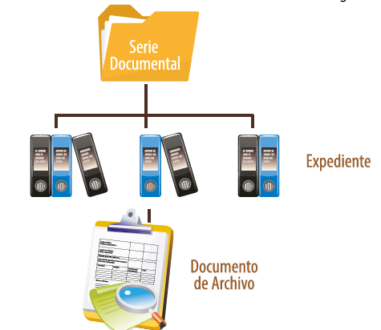

**Pasos para la clasificación documental**

Los pasos para la clasificación documental ayudan a reconstruir cómo es la entidad y funciona su proceso de generación de documentos, estableciendo el vínculo originario que los documentos tuvieron en el momento de su creación, en el cumplimiento de una actividad práctica y administrativa.

Partiendo de lo anterior, los pasos se dan de la siguiente manera:

El primer paso para la clasificación documental, se centra en el reconocimiento de los productores de documentos; es decir: fondo – sección – subsección.

El segundo paso, corresponde a la identificación de la estructura orgánica: conocer la jerarquía de la empresa, para determinar cuál de las dependencias pertenecen al nivel directivo y cuál al subalterno.

El tercer paso, identifica las series y asuntos documentales; estas series documentales resultan de las funciones y actividades desarrolladas por las dependencias, para el cumplimiento de los objetivos.

**2.1 Series y subseries documentales**

El instrumento que permite la clasificación y descripción archivística, mediante las agrupaciones documentales, se expresa en el listado de series y subseries documentales, debidamente codificadas; estas se caracterizan porque se ordenan siguiendo el trámite administrativo señalado, se integran en un solo tipo o varios tipos de documentos, conservando siempre el orden original y expresando continuidad en el tiempo.

Al respecto, se definen y ejemplifican de la siguiente manera:

**Serie documental:** conjunto de unidades documentales de estructura y contenido homogéneos, emanadas de un mismo órgano o sujeto productor, como consecuencia del ejercicio de sus funciones específicas. Ejemplos: historias laborales, contratos, actas e informes. A una serie documental, anteriormente se le llamaba asuntos y los documentos se agrupan por asuntos.

**Subserie documental:** es el conjunto de unidades documentales que conforman una serie.

**Ejemplos:**

**Serie documental:** actas; esta sería la serie o el asunto; pero como en una empresa se manejan varios tipos de actas, se podrían separar y agrupar entre sí.

**Subserie documental:** actas comité técnico - actas de junta directiva.

**Tipo documental**

Un tipo documental es una unidad documental simple, originada en una actividad administrativa; es decir, los tipos documentales son los documentos que componen una serie o una subserie. Ejemplo: recibos de caja, comprobantes de egreso, facturas, cuentas de cobro, entre otros.



**2.2 Cuadro de clasificación documental**

El cuadro de clasificación, es un esquema que muestra la jerarquización y clasificación dada a la documentación producida por una institución; en ella, se registra las secciones, las subsecciones, las series y las subseries documentales. Los cuadros tendrán tantas casillas, como cantidad de unidades documentales que existan. Cada unidad productora se identifica con un número.

Ejemplo:

**Primer dígito:**

Alcaldía.

**Segundo dígito:**

Secretaria.

**Tercer dígito:**

Oficinas que dependen de la secretaria.

El código alfanumérico que se asigne, será con la sigla que identifique la dependencia, seguido del número que le asignen a cada serie.

En el cuadro de clasificación se distinguen dos niveles, el primero está conformado por la estructura orgánica de la empresa, como son la secciones y subsecciones; el segundo, está conformado por las series y subseries documentales.

**Figura 3.** Ejemplo cuadro de clasificación municipal

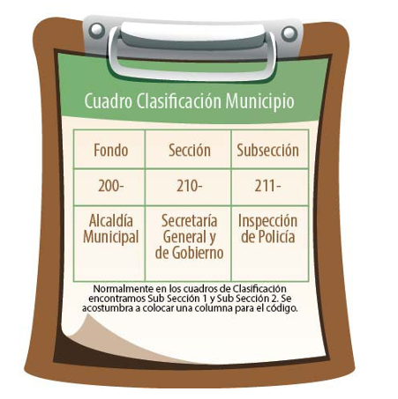

**Fuente:** SENA

* 1. **Ciclo vital de los documentos**

El denominado ciclo vital de los documentos, implica los procesos de gestión documental en cada una de sus fases y etapas; estas comprenden desde su producción y recepción en los archivos de gestión, hasta su disposición final, ya sea que se integre de forma permanente a un archivo o se elimine en conformidad al resultado del proceso de valoración.

Todo documento que se integre permanentemente forma parte del histórico documental, constituyéndose en un componente valioso para investigación, lo cual es evidencia requerida de un proceso o procedimiento, evidencia testimonial o simplemente carácter informativo. Todo documento tiene un ciclo vital, el cual corresponde a etapas relacionadas con su permanencia en cada uno de los tres tipos de archivo, que debe tener cada institución en sus distintas dependencias:

1. Archivos de gestión o activos; son documentos con vigencia informativa porque su producción es actual.
2. Archivos intermedios o inactivos —archivo central— documentos con baja consulta, pero pueden llegar a cubrir una necesidad testimonial o de apoyo a decisiones.
3. Archivos históricos o permanentes.

Basado en lo anterior, a continuación, se detalla este ciclo vital:

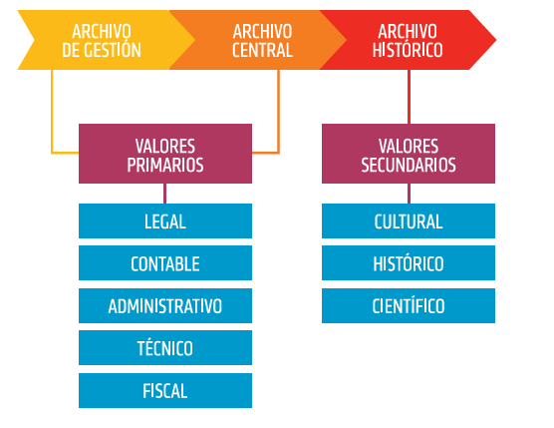

Todos los documentos poseen un valor que los identifica, dependiendo de la etapa del ciclo vital en el que se encuentran. Además, los valores primarios se dan en la primera y segunda etapa del ciclo vital, mientras que los valores secundarios corresponden al archivo histórico. De acuerdo con esta valoración, se consideran las siguientes facetas contenidas en los documentos:

**Valor primario:** valor que tiene el documento ya sea, administrativo, legal, fiscal, contable y técnico.

**Valor administrativo:** contiene un documento, una serie de documentos o un grupo documental, para la entidad productora, relacionado con el trámite o asunto que motivó su creación. Este valor se encuentra en todos los documentos producidos o recibidos en cualquier institución u organismo, para responder a una necesidad administrativa mientras dure su trámite. Son importantes por su utilidad referencial para la toma de decisiones y la planeación.

**Valor jurídico:** documentos que derivan derechos u obligaciones legales, regulados por el derecho común.

**Valor legal:** aquel que tienen los documentos que sirven de testimonio ante la ley.

**Valor fiscal:** utilidad o aptitud que tienen los documentos para el Tesoro o Hacienda Pública.

**Valor contable:** utilidad o aptitud de los documentos que soportan el conjunto de cuentas, registros de los ingresos y egresos y de los movimientos económicos de una entidad pública

**Valor secundario:** valor que tienen los documentos para la cultura, la historia y la ciencia. Sirven de referencia para la elaboración o reconstrucción de cualquier actividad de la administración, como fuente primaria para la historia y como testimonio de la memoria colectiva. Son el patrimonio documental de la comunidad que los creó y los utiliza. Algunos documentos nacen con valores permanentes, por las razones arriba citadas y otros alcanzan estos valores como resultado de la valoración.

**Tipos de archivos**

Dentro del ciclo vital de los documentos, como ya se explicó, existen también los archivos con sus respectivas clasificaciones, así que a continuación, se explica en más detalle su funcionamiento:

**Archivo de gestión**

Son todos los documentos que están siendo utilizados o consultados continuamente, por las diferentes dependencias productoras de documentos; es decir, el archivo de gestión está conformado por documentos que se encuentran en las oficinas.

**Archivo central**

Es donde se encuentran conservados los documentos transferidos de los diferentes archivos de las oficinas o archivos de gestión, cuya consulta no es tan frecuente, pero siguen teniendo vigencia y son objeto de consulta por las mismas oficinas o por particulares.

**Archivo histórico**

Los documentos del archivo histórico son aquellos que, por su valor para la investigación, la ciencia y la cultura, son de conservación permanente. El archivo histórico dentro de sus funciones tiene la de custodiar y conservar dichos documentos.

* 1. **Tabla de Retención Documental**

La Tabla de Retención Documental (TRD), es donde se registra un listado de series documentales con sus correspondientes tipos documentales, a los cuales se les asigna su tiempo de permanencia en las diferentes fases del archivo, ya explicadas: archivo de gestión, archivo central o archivo histórico.

La Tabla de Retención Documental, es un instrumento archivístico que facilita la clasificación documental en concordancia con la estructura funcional de cada entidad; en ella, se indica los criterios de retención y disposición final, de acuerdo con la valoración asignada.

Las series documentales están referidas al conjunto de documentos que corresponden al mismo uso administrativo, tienen características similares en su contenido y en algunas ocasiones, similitudes en su aspecto externo.

**Tabla de Retención Documental**

Para conocer el formato de la Tabla de Retención Documental, se invita a que acceda y navegue el anexo TRD.

**4.1 Obligatoriedad de las Tablas de Retención Documental, Ley 594 de 2000**

Esta ley reconoce la importancia de la conservación documental, mediante la gestión archivística y resalta su papel orientador para una buena administración empresarial. Con la implementación de la presente ley, se precisa la obligatoriedad de la aplicación de las reglas, pautas y principios para regular la acción archivística de la Nación.

La normatividad reglamentada por la Ley 594 de 2000, también conocida como la Ley General de Archivos, proporciona los parámetros orientadores a las entidades públicas o privadas para una gestión archivística exitosa, considerando que su proceso inicia con la recolección de cada documento y continúa hasta su almacenamiento, garantizando con ello, la adecuada conservación y facilidad de consulta. De manera concreta, la Ley 594 de 2000 en su Artículo 24, afirma la obligatoriedad de las Tablas de Retención Documental, para todas las entidades del Estado.

Para mayor información, el aprendiz puede consultar la bibliografía aportada sobre la ley citada en: (Congreso de la República de Colombia, 2000).

Con respecto a esta normatividad, se tiene lo siguiente:

**Artículo 24**

La Ley General de Archivos —Ley 594 de 2000— reguló la gestión de documentos y estableció la obligatoriedad para las entidades públicas y privadas con funciones públicas de elaborar programas de gestión de documentos; en su artículo 24, define y establece la obligatoriedad de elaborar y adoptar las Tablas de Retención Documental (TRD), como un instrumento archivístico que caracteriza a cada entidad, de acuerdo con sus particulares funciones y procedimientos, la recepción, archivo y conservación de los documentos generados. Igualmente, orienta y exige la aplicación de los principios de eficiencia pertinentes a la función administrativa y la racionalidad propia que debe caracterizar a todo sistema de archivo, cobijado bajo el régimen del sector público. Desde esta perspectiva, la adopción de las TRD se constituyen en agentes dinamizadores para la acción estatal, al apoyar adecuadamente los requerimientos de fluidez en los proceso informativos.

**Acuerdo 004 de 2013**

Con el objetivo de dar cumplimiento a lo ordenado por la Ley 594 de 2000 en su artículo 24 —Obligatoriedad de las tablas de retención. Será obligatorio para las entidades del Estado elaborar y adoptar las respectivas Tablas de Retención Documental—, se expidió el presente acuerdo — 004 de 2013 —. Este acuerdo reglamenta el procedimiento para la elaboración, presentación, evaluación, aprobación e implementación de las Tablas de Retención Documental, con el fin de efectuar y facilitar tanto la gestión documental, como la organización de los archivos de las entidades del Estado, teniendo como referente la metodología basada en la agrupación de los documentos en series y subseries.

**Alcance del acuerdo**

Las Tablas de Retención Documental se deben elaborar y aplicar, tanto para la organización y disposición de documentos físicos, como para los documentos electrónicos. Las TRD de las entidades del orden nacional, de las Gobernaciones y Distritos, de sus entidades centralizadas, descentralizadas, autónomas y de las entidades privadas que cumplen funciones públicas, de los municipios, distritos y departamentos, han sido concebidas en el marco normativo colombiano como instrumentos archivísticos, a través de cuya implementación se busca garantizar la protección de la información pública y del patrimonio documental; igualmente, se considera que las TRD son instrumentos archivísticos necesarios para la adecuada gestión de los documentos y archivos del Estado, con el fin de disponer de archivos técnicamente organizados.

**4.2 Importancia y aplicación de las Tablas de Retención Documental**

Las Tablas de Retención Documental, sin duda alguna, revisten gran importancia desde la perspectiva administrativa, ya que su instauración como parte valida del proceso institucional, facilita el manejo de la información al contribuir con la racionalización de la producción documental, además de ayudar a la administración a la prestación de un servicio efectivo, mediante la facilidad de control y acceso a los documentos generados, durante los tiempos de retención estipulados. Igualmente, las TRD garantizan que los documentos seleccionados para su conservación, tengan un carácter de permanencia y fidelidad en la información recabada, sin disminución de la regulación de transferencia que debe asistir a cada fase de archivo documental.

Para la aplicación de la Tabla de Retención Documental se debe tener en cuenta:

1. Hacer difusión de lo plasmado en dicha tabla.
2. Fechar el inicio procedimental, a partir del cual son de obligatorio cumplimiento.
3. Elaborar instructivo, de cómo aplicar esta tabla.

La administración de las diferentes entidades e instituciones, se ven beneficiadas con la aplicación de las Tablas de Retención Documental, porque:

* **Dan cumplimiento con la Ley 594 de 2000**

Elaboración y aplicación Tablas de Retención Documental.

* **Optimizan los procesos de transferencias primarias y secundarias**

Gracias a esta herramienta se indica qué documentos se deben transferir.

* **Facilita el acceso a la información**

Indica donde se encuentran los documentos de acuerdo con su ciclo vital.

* **Contribuye a la racionalización de la producción de documentos**

Se conocen cuáles son las oficinas productoras de dichos documentos.

* **Garantiza la selección y conservación de los documentos que tienen carácter permanente**

La Tabla de Retención Documental, indica cuáles documentos son de conservación permanente por su valor histórico, científico o cultural.

* **Permite a la administración de las empresas brindar un servicio eficaz y eficiente**

Gracias a la organización de los documentos, se logra ubicar de forma oportuna para el momento en el que el usuario interno o externo lo requiera, cumpliendo con el tiempo establecido para la entrega de la información.

1. **SÍNTESIS**

A continuación, se describe a través de un mapa conceptual la temática tratada durante este componente formativo, el cual destaca los aspectos más relevantes que hacen parte de los principios archivísticos y Tablas de Retención Documental.

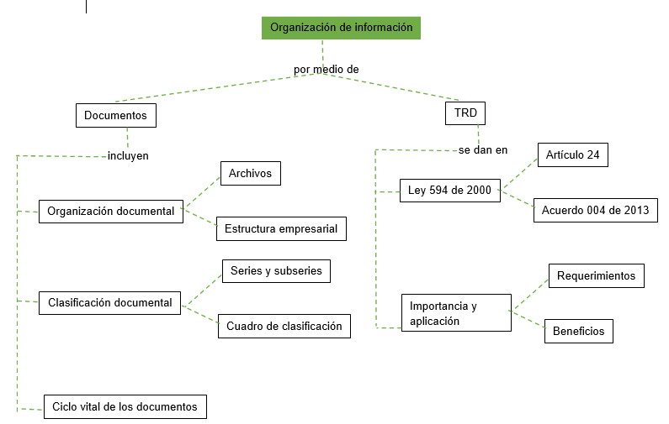

1. **ACTIVIDADES DIDÁCTICAS**

|  |  |
| --- | --- |
| DESCRIPCIÓN DE ACTIVIDAD DIDÁCTICA | |
| Nombre de la Actividad | Organizando la información |
| Objetivo de la actividad | Identificar los procedimientos archivísticos dentro de la empresa, buscando siempre la organización documental presente en los diferentes procesos. |
| Tipo de actividad sugerida |  |
| Archivo de la actividad  (Anexo donde se describe la actividad propuesta) | Actividad_didactica_CF01 |

1. **MATERIAL COMPLEMENTARIO:**

|  |  |  |  |
| --- | --- | --- | --- |
| Tema | Referencia APA del Material | Tipo de material  (Video, capítulo de libro, artículo, otro) | Enlace del Recurso o  Archivo del documento o material |
| 1. Organización documental | Conasa. (2024). La importancia de la gestión documental. | Página *web* | <https://conasa.grupocibernos.com/blog/la-importancia-la-gestion-documental> |
| 1.3 Legislación archivística | Congreso de la República. (2014). Ley 1712 de 2014. | Ley | <https://www.funcionpublica.gov.co/eva/gestornormativo/norma_pdf.php?i=56882> |
| 4. Tabla de Retención Documental | Archivo General de la Nación. (s.f.). Tablas de Retención Documental – TRD. | Página *web* | <https://www.archivogeneral.gov.co/agn/custom/711> |
| 4.1 Obligatoriedad de las Tablas de Retención Documental, Ley 594 de 2000 | Congreso de Colombia. (2000). Ley 594 de 2000. | Ley | <https://normativa.archivogeneral.gov.co/ley-594-de-2000/> |
| 4.1 Obligatoriedad de las Tablas de Retención Documental, Ley 594 de 2000 | Archivo General de la Nación. (2013). Acuerdo 004 de 2013. | Acuerdo | <http://wsp.presidencia.gov.co/dapre/Documents/acuerdo-4-15mar2013.pdf> |

1. **GLOSARIO:**

|  |  |
| --- | --- |
| TÉRMINO | SIGNIFICADO |
| Archivo: | conjunto de documentos, sea cual fuere su fecha, forma y soporte material, acumulados en un proceso natural por una persona o entidad pública o privada, en el transcurso de su gestión. |
| Archivo total: | concepto que hace referencia al proceso integral de los documentos en su ciclo vital. |
| Ciclo vital del documento: | etapas sucesivas por las que atraviesan o pasan los documentos, desde su producción o recepción en la oficina y su conservación temporal, hasta su eliminación o conservación permanente. |
| Cuadro de clasificación: | instrumento o esquema archivístico que muestra la jerarquización de la empresa; en ella, se expresa el listado de todas las series y subseries documentales con su correspondiente codificación. |
| Disposición final de documentos: | hace referencia a la tercera etapa del ciclo vital, resultado de la valoración con miras a su conservación permanente o a su eliminación. |
| Fondo documental: | conjunto de documentos producidos por una persona natural o jurídica, en desarrollo de sus funciones o actividades. |
| Organización documental: | conjunto de actividades técnicas y administrativas, cuya finalidad es la agrupación documental, relacionada en forma jerárquica con criterios orgánicos o funcionales. |
| Serie documental: | es el conjunto de unidades documentales de estructura y contenido homogéneos, producidos de un mismo órgano o sujeto productor, como consecuencia del ejercicio de sus funciones específicas. |
| Tipo documental: | unidad documental simple, originada en una actividad administrativa. |
| Valor primario: | es el que tienen los documentos mientras sirven a la institución productora y al iniciador, destinatario o beneficiario; es decir, a los involucrados en el asunto. |
| Valor secundario: | es el que interesa a los investigadores de información retrospectiva. Surge una vez agotado el valor inmediato o primario. Los documentos que tienen este valor, se conservan permanentemente. |

1. **REFERENCIAS BIBLIOGRÁFICAS:**

Congreso de la República de Colombia. (14 de julio de 2000). *Ley 594 de 2000. Por medio de la cual se dicta la Ley General de Archivos y se dictan otras disposiciones*. <http://www.alcaldiabogota.gov.co/sisjur/normas/Norma1.jsp?i=4275>

Godoy, J., López, I., Casilimas, C. y otros. (2001). *Tablas de retención y transferencias documentales*. Bogotá: Archivo General de la Nación. <https://www.archivogeneral.gov.co/caja_de_herramientas/docs/9.%20disposicion%20final/DOCUMENTOS%20TECNICOS/MINIMANUAL%20TRD.pdf>

Julia, G. y López Ávila, M. I. (2001). *Cartilla de Clasificación Documental*. Bogotá: Archivo General de la Nación. <https://www.archivogeneral.gov.co/caja_de_herramientas/docs/5.%20organizacion/MANUALES/CLASIFICACION%20DOCUMENTAL.pdf>

Secretaría General de la Alcaldía Mayor de Bogotá D.C. (27 de febrero de 2015). *Circular 3 de 2015 Archivo General de la Nación. Directrices para la elaboración de Tablas de Retención Documental*. <https://normativa.archivogeneral.gov.co/circular-externa-003-de-2015/>

1. **CONTROL DEL DOCUMENTO**

|  |  |  |  |  |
| --- | --- | --- | --- | --- |
|  | Nombre | Cargo | Dependencia | Fecha |
| Autor (es) | Santiago Lozada Garcés | Líder línea de producción | Centro Industrial de Mantenimiento Integral -Regional Santander | Septiembre de 2016 |
| Carmen Milena Ferreira Ardila | Experta temática | Centro de Comercio y Servicios - Regional Tolima | Septiembre de 2016 |
| Rosa Elvia Quintero Guasca | Asesora pedagógica | Centro Industrial de Mantenimiento Integral -Regional Santander | Septiembre de 2016 |
| Luis Orlando Beltrán Vargas | Asesor pedagógico | Centro Industrial de Mantenimiento Integral -Regional Santander | Septiembre de 2016 |

1. **CONTROL DE CAMBIOS**

|  |  |  |  |  |  |
| --- | --- | --- | --- | --- | --- |
|  | Nombre | Cargo | Dependencia | Fecha | Razón del Cambio |
| Autor (es) | Andrés Felipe Velandia Espitia | Evaluador instruccional | Centro de Comercio y Servicios - Regional Tolima | Agosto de 2024 | Se ajusta el contenido del documento a la versión actual, según diseño curricular y normas APA. |